Bilaga 5 Styrelsens förslag angående punkt 8 b
Motion till årsstämman i Lustigknopps samfällighetsförening 2024
Hjärtstartare räddar liv
Vi är många som är utbildade i HLR och det är mycket bra. Det finns också de som är registrerade som sms-räddare. Detta möjliggör att fler människor överlever ett hjärtstopp. Varje år drabbas cirka 10 000 personer av plötsligt hjärtstopp utanför sjukhus i Sverige. Mer information finns på https://www.hlr.nu
Jacob Hollenberg, hjärtläkare vid Södersjukhuset i Stockholm följde upp 474 fall av hjärtstopp under 2015 där defibrillering/hjärtstartare användes utanför sjukhus. I de flesta fallen gavs defibrilleringen av ambulanspersonal och överlevnaden efter en månad var här 31 procent. När så kallade ”first responders”, till exempel polis och brandmän som utbildats i hjärt-lungräddning, använde hjärtstartare var överlevnaden lite högre, 42 procent. Och bäst blev den när allmänheten defibrillerade, då siffran var hela 70 procent överlevande.
– Resultaten visar på en tydlig tidseffekt. Ju tidigare man ger defibrilleringen desto större är chanserna att patienten överlever. Det här visar den stora potentialen i att fortsätta öka tillgången till hjärtstartare för att minska dödsfallen i hjärtstopp, säger Jacob Hollenberg, som är forskningsledare vid hjärtstoppscentrum vid Karolinska institutet.
Problemet är att många hjärtstartare finns i offentliga miljöer eller arbetsplatser där det bara är öppet på vardagar mellan kl. 8-17.
I vår närhet finns det en helt nyuppsatt hjärtstartare på Sannadalsvägen (längst upp i området). Bilderna kommer därifrån.
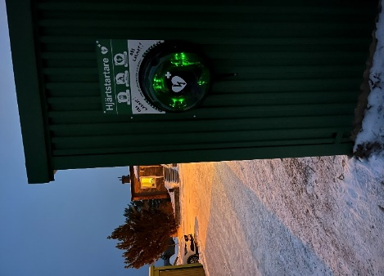
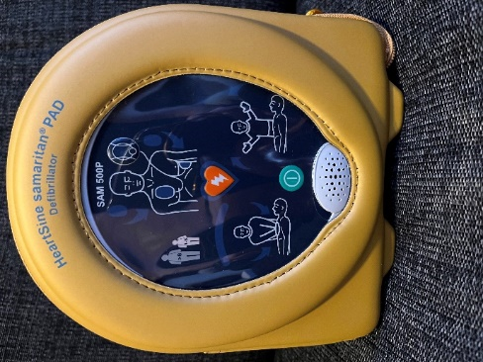
Det finns också en på Norrbergavägen samt en på andra sidan centrum på Stationsvägen. Det är lätt att se exakt placering för registrerade hjärtstartare i appen Sms-livräddare https://www.smslivraddare.se/app
På Sannadalsvägen har samfälligheten satt upp en tydlig vägskylt för att visa vägen till hjärtstartaren.
För att inte plasten (runt hjärtstartaren) ska spricka i solen behöver den sitta mot norr. Kostnaden för att hyra en hjärtstartare från HLR-proffsen kostar 400 kr/månaden dvs 120 kr i årlig avgift/hushåll i Lustigknopp. https://hlrproffsen.se/
Jag föreslår: Att årsmötet ger styrelsen i uppdrag att hyra in en hjärtstartare från HLR-proffsen eller likvärdig leverantör för en kostnad enligt ovan samt undersöker möjligheten att sätta upp den på en lyktstolpe eftersom hjärtstartaren behöver ström. Lyktstolpen behöver vara i någorlunda norrläge och gärna ganska centralt i området Lustigknopp.
Om det visar sig omöjligt att sätta upp hjärtstartaren på en lyktstolpe ska det vara möjligt för styrelsen att undersöka om det finns någon boende på Lustigknoppsvägen som kan tänka sig att ha utrustningen på sitt garage.
Motionen är skriven och inskickad av Kristina Wänblom, Lustigknoppsvägen 13
--------------------------------------------------------------------------------------------------------------------------------------

Styrelsens svar på ovan motion:
Syftet med att installera en hjärtstartare är goda och kan rädda liv. Styrelsens ansvarsområde beskrivs i samfällighetsföreningens stadgar och lantmäteriets anläggningsbeslut. I stadgarna (§§ 2-3) framgår det att samfällighetsföreningens ändamål är att förvalta den samfällighet för vilken den bildats för och att samfällighetsföreningen inte får driva verksamhet som är främmande för det ändamål som samfälligheten ska tillgodose. Samfällighetens ändamål framgår av anläggningsbeslutet där det tydligt framgår vilka delar som innefattas beslutet, vilka i korthet innefattar våra bilvägar med tillhörande belysningsanläggning, gångvägen, vattenledningar av olika slag, bredband/fiber, grönområden samt pumpanläggning för avledning av grundvatten (samt tillhörande elanläggning).
Styrelsens svar på inkommen motion blir därför att en installation av en hjärtstartare inte är förenligt med våra stadgar eller anläggningsbeslut. För att det ska bli förenligt behöver anläggningsbeslutet omprövas hos Lantmäteriet. Detta görs till en minsta kostnad om 50.000 SEK (finns inget kostnadstak uppåt) och därtill kommande kostnader för installation, elförsörjning samt hyreskostnader. Motionen anses därför inte vara motiverad av dessa ekonomiska skäl.
Däremot så står det medlemmarna fritt att själva installera en hjärtstartare på sin privata fastighet.

